Obchodní smlouva číslo smlouvy: S-3392
(dále jen „Smlouva")
l. Stillu vní strany
Poskytovatel: EKOM CZ n. s.
se sídlem: Průmyslová 1472/1 1 , 1 02 00 Praha 15 lč: 26462061 DIČ: C,Z26462061 zastoupení: Bohumír Andrý«ek, předseda představenstva pověřený jednáním: Pavel Šmída. ………………… 13, e-mail: ……………………….
Společnost je zapsána v OR Městského soudu v Praze, oddíl B, vložka 7247 a
()bjednatel: Zdravotni ústav se sídlem v Ústí nad Labem se sídlem: Moskevská 153 1/15, Úsíĺ nad Labem lč: 7 1009361 Dič : CZ? 1009361 zastoupení: Ing, Pavel Beľnáth, ředitel Z(ÍJ kontaktní osoba: Květuše Hetzerová, ………………. kvetuse.hetzerova@zuusti.cz
II. Rozsah plnění
Poskytovatel zajišťuje pro Objednatele níže uvedené služby. Rozsah služeb, podmínky a cena služeb včetně jejích poskytování jsou uvedeny v bodu Ill, této smlouvy.
a) sběr a výkup odpadů a likvidaci převzatého odpadu prostřednictvínł svého smluvního paflnera, poradenství v oblasti odpadového hospodářství likvidace komunálního odpadu
- zajišťování praní práclla a oprav prádla
- dopravní služby
I l l , Specifikace služeb
Provozovny svoz nebezpečného
I ) Rumunská 22, Praha 2, svoz 2x nuěsíčnč
- Dittrichova 1 7, Praha 2, svoz týdně. dle potřeby
- Sokolovská 60, Praha 8, svoz 2-3x týdně dle potřeby
- Koli'n, U Nemocnice, svoz 2x mčsíčnč
- K.la(lno, Františka Kloze 2316, svoz 3x týdně
- Hořovice, K nenłocniei, svoz 3x týdně
- U Nenłocice 85, svoz 2x měsíčně dle potřeby
Provozovny svoz prádla
l ) Rumunská 22, Praha2, svoz 1x týdně
- Dittrichova 17, Praha 2, svoz Ix týdně
- Sokolovská 6(), Prahn 8, svoz Ix týdně
- Jasmínová 37, Praha IO, svoz IN týdně
- Kladno, Františka Kloze 2316, svoz Ix týdně
- Budínova 2-Bulovka, Praha B, svoz 1x týdne^{x}
A) Likvi(loee 0(lpadu
Cena za slu%by  podle 01 1 odgt. pistil, a) bucie hrazeno je stanoventn. pro iednot livé (It^{t}tlhy C)dpadii taki()'
o) o(lpacl kat,é. 18 09 jinå nepotüite,lnå Iéöiva d',iglem 1 8 ()8, kategorie N, odpad kat,é, 18 0/ 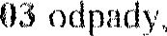 na jejichi sbér a odstrahovåiili ison k)adeny pohldavl(Y s ohledelM na prevenci infekce, kate.gorie N a odpad kat.e, 18 01 ()L, ()stré kategorie O/N (dåle jen „intöke,ni
zaiiktöni sbörtl a likvidacc odf)udu a to jako cena ve v'äi I l bez DPH za 
- odpad (8 ()6 chemik'ålie, kfcré jsotl nebo ()bgahuii nehezpeoné låtky (clåle jen „che,mikålie")
7,ajiÅtdini a likvidaci chetnikåiii a (o Jako cena ve 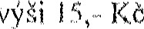 bez DPH za kg
- cena za vyhoioveni pro pieprayt,J po tizzenji (IR 4 vtyetné zasilåni evidenchnih() listt) e. 2 nn pi^{t} isll)ikljotl ORP (obec )figobnosli) lilisiu ic qtonove,na ialqo patliålni cena ve bez
- byl puskyiovote,lC1h jc St).. plotliéjn ./ncsjli. nut né doclDe( glanove,noy.l pro od%traneni (loba ()dpadu (1 Iqonc,öli$nl ()dstvonénim
IC sutnovcna v tililliim obdobi 72 hO(.liu. V pi'ipodö dclkich kc koneö,'jéantl udstranétli IM11Gi txipaid /,ui'izcni skladovåft GKiadu Äi sts'laden Oili a inli:kélliho odpadlJ + 8 (

Poskylovatele z obehodniho rcjsliiku
B) Likvidnce odi)ftdtl gubdod;ivkou se
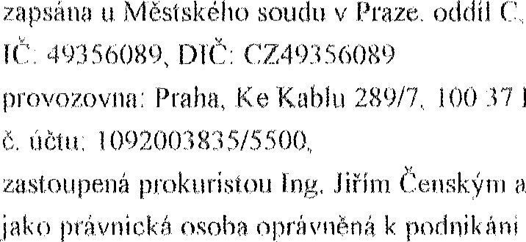
AVE CZ se Praha I f), Pra>skå. 1 32 1/38a, 102 zapsåno u 19775
37 Praha 1 0
i^{l}ec„liielein provozovny Praha Ing. Martine)ü v oblasfi naklå(lani s t')dpnd.y
(je,nv
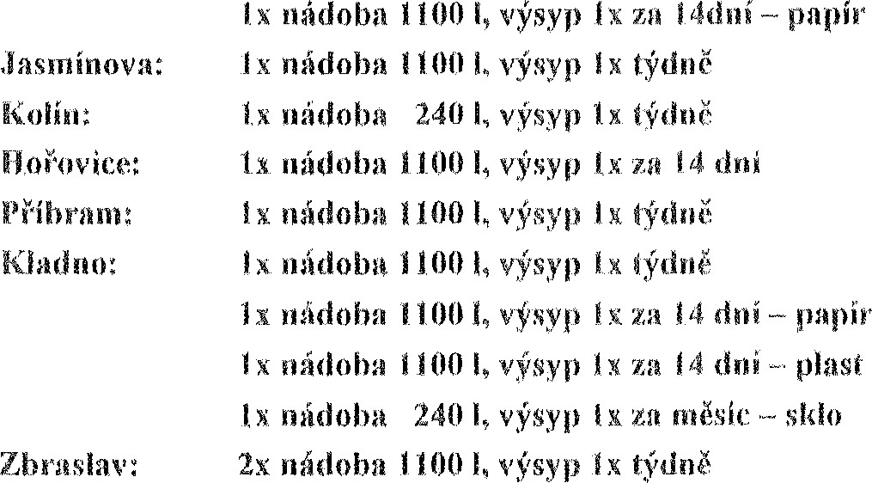
Sokolovskå:I too l, l.j(lnö
J',hfliiinova:
Kind no:
pr;idfli
( Fena slır)by poskylovane podle öl odsî I pistli b) je n novena t ak :
  - cena pı-'HYii pi'âdill bude Itrazetıa  itlösiöliö dle ie[o ğluZby v pii&luğrıĞıti liiösiei (ile p]ntöĞhö cenilaı prani prâdla, kiery je S011ÖâStİ gnıloııvy İak() l-)i'iloha,
  - nıanipulaci öistSım ğpnınv;frm pı•âdle.nı jako ınösiöifli paıığ[ijni ve v,ğği bez
  - opıvıvy jako rnögiöni patlğâlni cena ve vÛği (Zil() Kö bez DPI I

  - objedııa(eli İsotl pi^{r}i ırza.vi^{s}eni sıyıioovy l)öşkvi l'tııiy ivi() (loklady pranı prâdİa
(
D) Doprnvni silülıy
( l ) (Icıpıztvni spoicnq$ ş;hıhbou 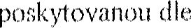 spccifİL•ace (podii objednaieic, na (Jopravnich Irasıâçh)
Sitiloııva li.zavil%ii na (lobici neuröiiou a ıyeıbyva. ıhöiıınosli (ine L
Ke (İni ûöinnoy[) iĞiö Snılouvy se ilkonöııie (idinnosi vğecj) sınluv, literĞ byly uzavixeny di^{l} ive mezi smlı„ıvniJîli sirananıi a ıejich7„ pi•edmöi: plnöni je shodnv % dle 'IĞIo Gnıloııvy
3 Sii)louva vyhoiovı-lje ve dvou stejnopisech„ 7, nicifz kazdı:] ze çıran poncchâvn. İedet) stejnopıg,
V Proze ('İne 1 1 20 1 5

